附件一
著作權集體管理團體訂定使用報酬率審酌因素說明與回應利用人申請審議理由之意見及相關資料彙整表
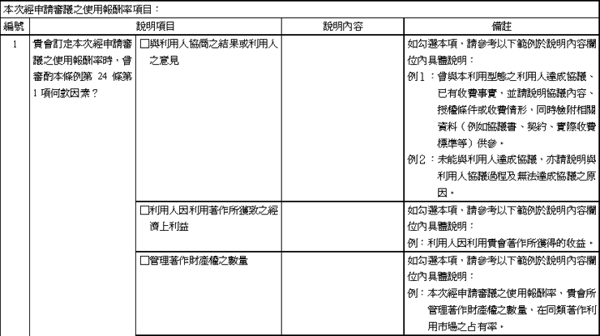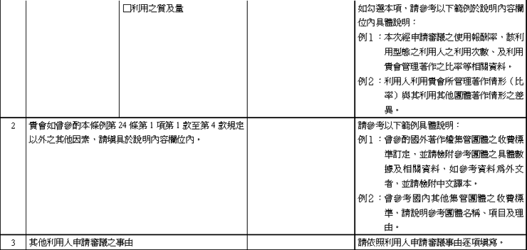
填表說明：
一、各項填答資料應具體明確，並請說明資料或證據之來源，如有無法填答之問題，請說明無法填答之理由。
二、填答本表所須檢附之資料等附件，請編序號，依序附加於本表最後頁，並請檢送電子檔。

